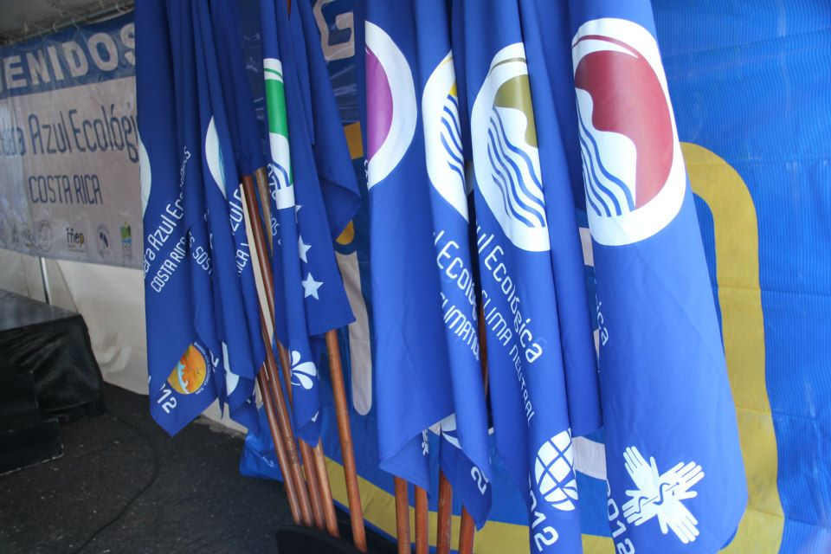
Programa Bandera Azul Ecológica
Categoría:
Eclesial Ecológica
2023

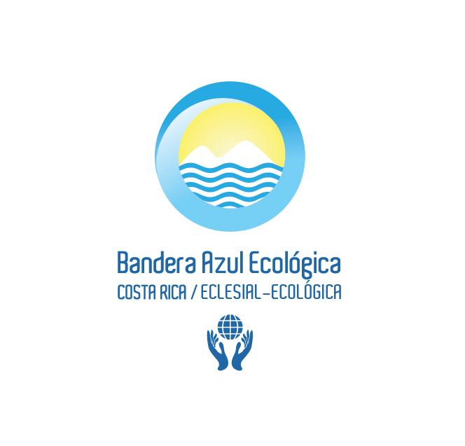



Diagnóstico Inicial

El diagnóstico inicial es una herramienta fundamental e indispensable para los comités participantes. Este va a representar la línea base o punto de referencia para establecer, posteriormente, las reducciones alcanzadas. En función de los resultados del Diagnóstico, se establece el Plan de Trabajo.

Es de uso exclusivo para los comités que participan por primera vez en el PBAE y debe contemplar los datos de consumo y demás información de la totalidad del año anterior al año de inscripción. Para el caso de las organizaciones que justifiquen y evidencien que les es imposible acceder a la información correspondiente a ese periodo de tiempo, deberán adjuntar la información de al menos los 3 meses anteriores a la realización de la inscripción.

Nombre de la organización:
Nombre del líder de la congregación:
Coordinador PBAE:
País-Provincia:
Especificar que partes de la organización-infraestrura están participando.

- Agua

¿Se cuenta con análisis de la calidad del agua para consumo humano?:si _____ no____

¿Cuentan con dispositivos para economizar el agua?: si____ no____

1.1 Datos de Control de Consumo

Consumo de agua del año anterior al primer año de participación:

Consumo mensual de agua en m³, año 2020
Medidor/Mes | Ene | Feb | Mar | Abr | Mayo | Jun | Jul | Ago | Sept | Oct | Nov | Dic | Total
NIS
(Indicar número de NIS)

- Combustibles Fósiles

2.1 Comités que cuenten con flotilla vehicular, maquinaria o equipo, propio o subcontratado, que requiera combustible fósil

Consumo de combustibles fósiles del año anterior al primer año de participación:

Tipo de Combustible/Mes | Cantidad de combustibles fósiles consumidos (L), año 2020
Tipo de Combustible/Mes | Ene | Feb | Mar | Abr | Mayo | Jun | Jul | Ago | Sept | Oct | Nov | Dic | Total
Diesel
Gasolina
Otro
(Especifique)

Siglas:
L: Litros.

2.2 Comités que no cuenten con flotilla vehicular, maquinaria o equipo, propio o subcontratado, que requiera combustible fósil (Ver Manual de Procedimientos)

- ¿Realizan actividades de Primer Orden? En caso afirmativo ¿Cuáles actividades de Primer Orden realizan?: si ____ no________ cuales _____________

- ¿Realizan actividades de Segundo Orden? En caso afirmativo ¿Cuáles actividades de Segundo Orden realizan?: si ____ no________ cuales _____________

- ¿Realizan actividades de Tercer Orden? En caso afirmativo ¿Cuáles actividades de Tercer Orden realizan?: si ____ no________ cuales _____________

- Energía Eléctrica

Consumo de energía eléctrica del año anterior al primer año de participación:

Consumo mensual de electricidad en kW/h, año 2020
Medidor/Mes | Ene | Feb | Mar | Abr | Mayo | Jun | Jul | Ago | Sept | Oct | Nov | Dic | Total
NISE
(Indicar número de NISE)

- Gestión de los Residuos Sólidos y Líquidos

Consumo de papel del año anterior al primer año de participación:

Consumo mensual de papel (En hojas o resmas, según convenga), año 2020
Cantidad/Mes | Ene | Feb | Mar | Abr | Mayo | Jun | Jul | Ago | Sept | Oct | Nov | Dic | Total
Hojas o Resmas
(Especificar en qué unidades se reporta el dato)

Generación de residuos sólidos del año anterior al primer año de participación:

Generación de residuos sólidos, año 2020
Cantidad/Mes | Ene | Feb | Mar | Abr | Mayo | Jun | Jul | Ago | Sept | Oct | Nov | Dic | Total
Residuos valorizables (aluminio, plástico, papel, cartón, orgánico, vidrio etc.…)
Residuos NO valorizables
(Residuos Ordinarios)

¿Clasifican los residuos? (Ver Ley 8839 para la Gestión Integral de Residuos): si___ no___

¿Cuentan con dispositivos para la calificación de los residuos valorizables y orgánicos?: si___ no___

¿Dónde se disponen sus aguas residuales? ejemplo: planta de tratamiento, alcantarillado sanitario, tanque séptico, directamente a un cuerpo de agua, tratamiento por un tercero: __________

¿Dispone de un croquis o descripción del sistema de tratamiento de aguas residuales?: si___ no___

- Bien Común.
¿Cuentan con atención solidaria a grupos vulnerables?: si___ no___

¿Realizan educación socioambiental? si___ no___

- Compras Sostenibles

Compras sostenibles realizadas por la organización

Producto | Uso | Aporte del producto a la sostenibilidad

(*)¿En el caso de los productos que se indiquen como biodegradables, cuentan con la certificación del biodegradabilidad del producto, firmada por el representante legal o regente químico de la empresa que los brinda o en su defecto las hojas de seguridad de los productos (o MSDS)?.

- Gestión de Riesgo

¿Poseen un plan en caso de emergencias?: si___ no___

- Evangelización Ecológica

¿Realizan estudios bíblicos enfocados en temas ambientales?: si___ no___

¿Celebran las efemérides ambientales?: si___ no___

¿Realizan estudios de la Biblia?: si___ no___

